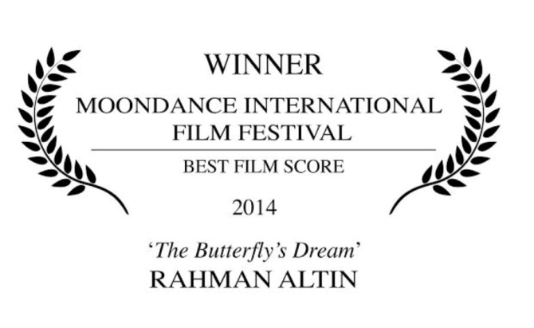
Rahman Altın’a Amerika’dan Bir Ödül Daha Geldi…
Amerika’nın Cannes’i Moondance’dan Rahman Altın’a ödül…
Amerika’nın Boulder şehrinde düzenlenen Moondance Uluslararası Film Festivalinde usta müzisyen Rahman Altın, Kelebeğin Rüyası filminin müzikleri ile En İyi Film Müziği ödülünü aldı.
Amerika’nın, Colorado eyaletinin, Boulder şehrinde gerçekleşen festivale sinema dünyasının önemli temsilcileri katıldı.
Bu yıl 15’incisi düzenlenen festivalde Rahman Altın, Kelebeğin Rüyası filmi için bestelediği müzikleriyle yeni bir ‘En İyi Film Müziği’ ödülü daha almış oldu.
'Amerika'nın Cannes'ı' olarak gösterilen festivalde, 'Kelebeğin Rüyası' En İyi Film Müziği ödülünün yanı sıra En İyi Aktör- Mert Fırat ve En İyi Film dallarında da ödül aldı…
Kelebeğin Rüyası filmi için bestelediği müzikler ile Rahman Altın’ın aldığı ödüller;
- 13. World Soundtrack Academy Ödüllerinde, (Belçika) “Halkın Seçimi”
- 15. Milano Uluslararası Film Festivalinde, (İtalya) "En İyi Film Müziği"
- 46. SİYAD SinemaÖdüllerinde, "En İyi Müzik"
- 19. Kral Türkiye Müzik Ödüllerinde, “En İyi Film Müziği”
- 15. Moondance Uluslararası Film Festivalinde, (ABD) “En İyi Film Müziği”
Rahman Altın, Kelebeğin Rüyası’nın 2013 Şubat ayındaki vizyonundan beri halen Uluslararası film çevrelerindeki yolculuğuna, beğeni ve ödülle devam ettiğini, böyle büyük ve başarılı bir projenin bir parçası olmaktan onur duyduğunu dile getiriyor.
Önümüzdeki aylarda ABD’de, New York ve Los Angeles kentlerindeki seçkin Filarmoni Orkestraları ile Kelebeğin Rüyası filmine bestelediği müziklerinin Senfonik konserlerini verecek olan Rahman Altın, geçen yıl 86’cısı düzenlenen Akademi Ödüllerinde (Oskar’larda), En iyi film Müziği, Oskarı Aday Adaylığı Listesinde, 114 film müziği arasından, Man of Steel, Wizard of OZ ve Hunger Games gibi dev yapımların müziklerini geride bırakarak ilk 20’ye kalmıştı.
……………………
Resim #4 - Festivalde “Yaşayan Efsane” Ödülünü Alan, Türk seyircisinin de, “Breaking Bad” dizisinden yakından tanıdığı, oyuncu, yönetmen ve yapımcı Giancarlo Esposito ile Ödül Töreni Resepsiyonu esnasında.

